**Wtorek, 16.06.**

**Temat: Nad jeziorem**

**1. Ćwiczenia- rodzic wraz z dzieckiem wykonuje ćwiczenia ruchowe**

**Ćwiczenia mięśni brzucha – Rowerek.**

Dziecko kładzie się na plecach i unosi nogi. Porusza nimi w górze, naśladując pedałowanie na rowerze.

**Ćwiczenia z elementami skoku**

Dziecko przeskakuje przodem, tyłem, bokiem przez leżącą butelkę.

**Ćwiczenie równowagi**

Dziecko stoi na jednej nodze z butelką włożoną pod zgięte kolano. Zmiana nogi. Przekłada butelkę pod kolanem prawym, lewym.

**2. „Mieszkańcy jezior” –** oglądanie ilustracji w książkach i albumach. Podawanie nazw zwierząt, roślin, czytanie ciekawostek.

Obejrzyj film edukacyjny: <https://www.youtube.com/watch?v=kW0v7yvcLZA>

**3.„Mieszkańcy jeziora”** – rozwiązywanie zagadek. Rodzic recytuje zagadki Tomasza Jabłońskiego (ryba, żaba, ślimak) i Beaty Gawrońskiej (rak), a dzieci rysują rozwiązania.  
  
Któż to mieszka w jeziorze: mała albo duża,  
Ma ogonek, płetwy, nie chce się wynurzać. (*ryba*)  
  
Cztery płaskie łapki, zielony mundurek,  
Mówi „Re, re, kum, kum…”, na muchy poluje. (*żaba*)  
  
Nosi dom na plecach, chociaż jest malutki,  
Ma rogi na głowie, chociaż są króciutkie,  
Jak się w muszli schowa, będzie miał sen błogi,  
Jak chcesz go zawołać – daj sera w pierogi. (*ślimak*)  
  
Ma pancerz, choć to nie rycerz.  
Ma szczypce, choć to nie kowal.  
Zawsze chodzi wiecie jak? Wspak! (*rak*)  
  
Dzieci po narysowaniu zwierząt przeprowadzają analizę głoskową ich nazw. Pod każdym obrazkiem rysują tyle kółek, ile jest głosek w nazwie.

**4. Pak i rybki” – zabawa matematyczna**. Dziecko  ma talerzyk papierowy, na którym kładzie odliczone fasolki lub inne elementy np. klocki, guziki ( dziecko ma ich 10 lub więcej)

Dziecko wykonuje polecenia.

 Połóż  fasolki tak, by je było łatwo policzyć. Przelicz  je od lewej do prawej. Przelicz je od prawej do lewej. Następnie rodzic tworzy zadania-opowiadania.

*np.: Pak siedział nad jeziorem. Nagle przypłynęły dwie rybki, potem przypłynęły jeszcze trzy. Połóżcie tyle fasolek, ile przypłynęło ryb najpierw, a potem dołóżcie tyle fasolek, ile ryb przypłynęło później. Ile było razem ryb? Do tych ryb za chwilę przypłynęły jeszcze trzy ryby. Ile ryb razem widział Pak? Następnie odpłynęły dwie ryby. Ile ryb teraz widział Pak?*

W ten sposób rodzic  tworzy opowiadanie na dodawanie, a potem na odejmowanie. Dzieci wykonują obliczenia za pomocą fasolek.

**5. „Przejście przez rzekę” – zabawa z elementem skoku.** Na ziemi, w odległości dużego kroku, rozłożone są związane skakanki lub krążki. Wyznaczony jest początek przejścia. Dziecko wchodzi do pierwszej pętli i przeskakuje do kolejnych, aż przejdzie całą trasę.

**6. Praca z K4., 22 – naklejanie nalepek w określonych miejscach**, rozwijanie wiedzy przyrodniczej, poszerzanie słownika czynnego dzieci (słowo *perkoz*), doskonalenie umiejętności rozróżniania kierunków i posługiwania się pojęciami: *obok*, *nad*, *na*, *w*. Zadanie dodatkowe – wyszukiwanie i kolorowanie figur, z których Pak zbudował łódkę  
  
**7. „Coś na h” – zabawa z wykorzystaniem Wycinanki**. Dzieko wycina obrazek herbu z **W** (z podpisem), nakleja go na kartce, ustalą głoskę początkową **h** i rysuje przedmioty / zwierzęta / owoce / warzywa, których nazwy zaczynają się tą głoską.  
  
**8. „Raki” – zabawa na czworakach.** Dziecko stoi w przysiadzie podpartym. Na hasło: *Raki idą na spacer!* dziecko idzie do tyłu na czworakach. Na hasło: *Raki na plaży!* dziecko zatrzymuje się.

**9.„Wesoły rak” – zabawa plastyczna.**

Pracę wykonujemy metodą origami kółkowego. Przygotowujmy 1 duże kółko,7 średnich kółek, 12 małych kółeczek , 2 białe i 2 czarne na oczy Przyklejamy według wzoru. W miejscach gdzie widać  pół koła,  jest ono złożone na pół.

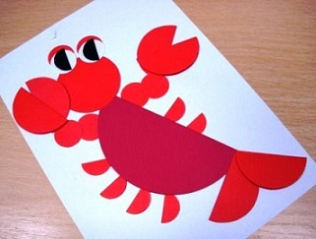

**9.** **"Żabki w jeziorze" gimnastyka buzi i języka, usprawnianie aparatu artykulacyjnego.** 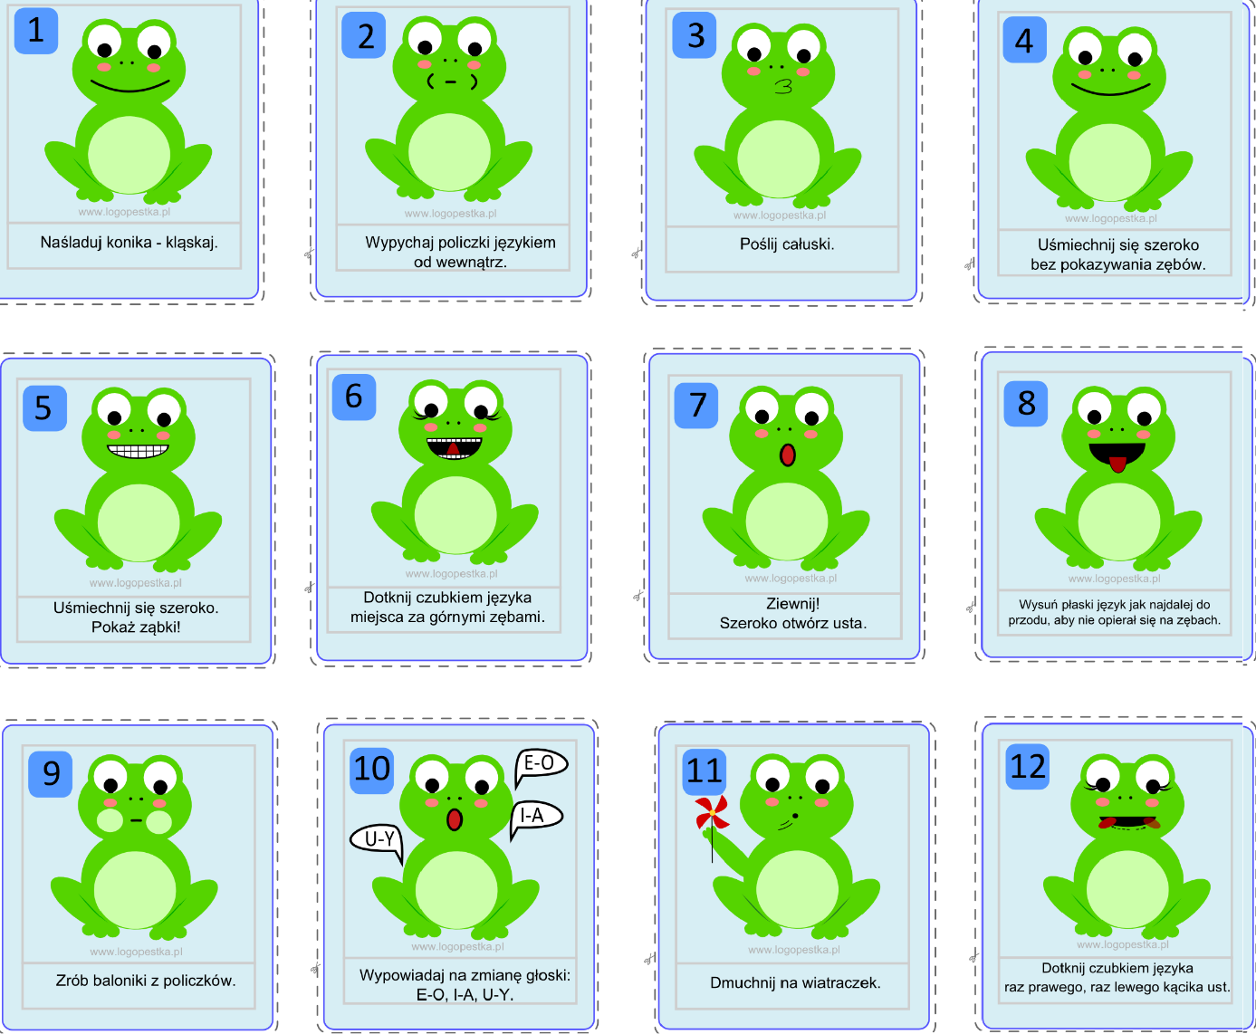

**Zadania dla chętnych:**

**Poukładaj puzzle Polski:**

<https://puzzlefactory.pl/pl/puzzle/graj/krajobrazy/232046-mapka-polski>

**Literka h karty pracy:**

<https://eduzabawy.com/nauka-pisania/alfabet/litera-h/litera-h-kolorowanki-do-wydruku/>

**Zadania bez nudy:**

<https://drive.google.com/file/d/1rrfWnWkAHywBdBneCGj-08wlI52hDien/view>